Ecrire un texte en colonnes dans Word.
Voici le texte que tu vas écrire en colonnes. tu peux le copier à partir du site : http://membres.lycos.fr/corinnepirotte
Origine de Libin
Extrait de la notice de M.Hermand, instituteur communal à Libin (1877)

D'après la tradition, Libin devrait son origine à Jeanne de Houssy qui, entre Libin et Glaireuse, à lieu dit Ernochamps aurait bâti un château dont on trouve encore les vestiges et autour duquel seraient venues se grouper les premières habitations.

Jusqu'au XVIème siècle, Libin formait une section de Villance, où était établie une haute cour de justice. Chaque année les habitants de Libin devaient se rendre à Villance pour assister aux offices de l'église, à Noël, à Pâques, à la Pentecôte, au Saint-Sacrement, en la Semaine Sainte et aux Rogations.

Vers 1550, Libin prit une grande extension et ce qui le prouve c'est que le village fut partagé en deux mairies, Libin-bas et Libin-haut et que en 1668 on constate 40 naissances et un nombre de décès à peu près égal. Il y avait aussi deux paroisses, de Saint-Paul pour Libin-bas et de Notre-Dame pour Libin-haut et Smuid. Ce qui fait voir que ce dernier village faisait partie de Libin, c'est qu'il existe encore un sentier dit Pasai des morts, qu'on suivait pour enterrer les habitants de Smuid.

Lors de l'incorporation de la Belgique à la France, les deux communes ou mairies furent réunies sous le nom: Les Libins.

L'armée française, dite armée de la Moselle, établit un camp au nord de Libin, dans la partie qui s'étend entre ce village et Poix. Elle a dû y séjourner assez longtemps à en juger par les armes, les ustensiles, les ossements qu'on a retrouvés à cet endroit.

La confrérie de N-D. du Mont-Carmel fut érigée à Libin le dernier dimanche d'octobre 1661. On lit à ce propos dans les registres paroissiaux: il est à noter qu'aujourd’hui 17 mars 1697, Jeanne George, de Glaireuse, étant venue à mon église pour gagner les indulgences, m'a dit, déclaré et ordonné de mettre au profit de l'autel N.-D. du Scapulaire, deux petits jeunes boeufs, pour être recommandée aux jours et festes du Scapulaire.(Henri Gengoux, curé des Libins).

Etymologie

Lib vient de Liber et in a le sens de en, an, habitation. Ainsi, manoir libre, franc alleu, ce qui se rapporterait à l'ancien château dont on voit les ruines proche du village. Ce qu'il y a de certain, c'est que le châtelain de Mirwart n'exerçait à Libin aucun droit féodal.
colle-le sur ton document.

Tu peux choisir le nombre de colonnes avant de saisir ton texte.
1) Ici comme tu as copié collé le texte tu le sélectionnes puis tu choisis les colonnes.
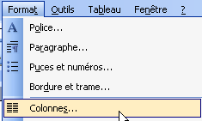
Clique sur format : colonnes

2) La fenêtre colonnes s’ouvre.
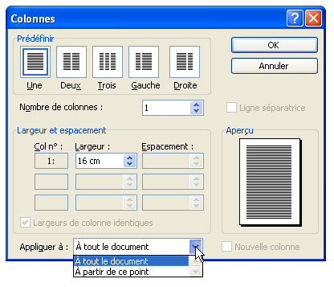
Tu peux choisir le nombre de colonnes.
Il y a quelques types de colonnes prédéfinies, il te suffit de cliquer sur l’icône de ton choix.

Tu peux choisir un nombre plus grand
que 3 colonnes dans nombre de colonnes.

Tu peux mettre une ligne de séparation entre les colonnes en cochant la case : ligne séparatrice.

Tu peux choisr la largeur et l’espacement que tu veux.

Tu peux appliquer des colonnes à tout le document ou à une partie de celui-ci.
Fais des essais.
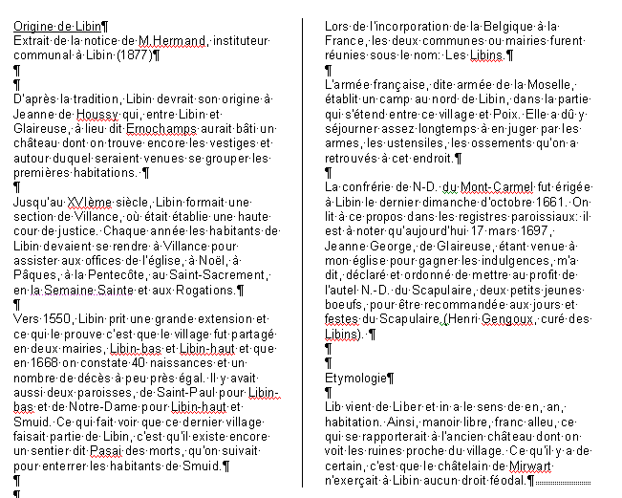
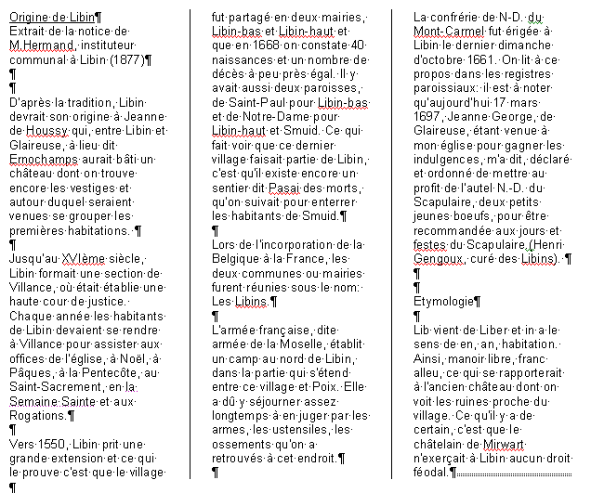
essai avec 2 colonnes
essai avec 3 colonnes

Autre essai :
un paragraphe, 2 colonnes sans séparation, un paragraphe, 3 colonnes avec séparation, un paragraphe.

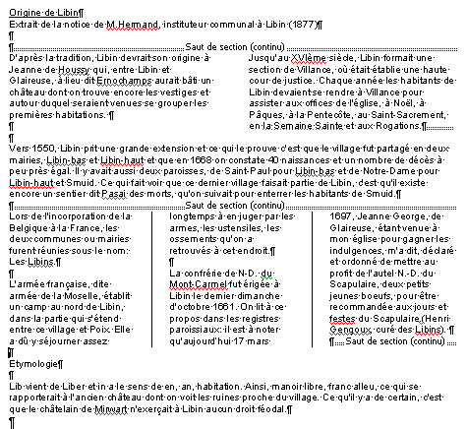

Tu peux aussi y insérer des images.

